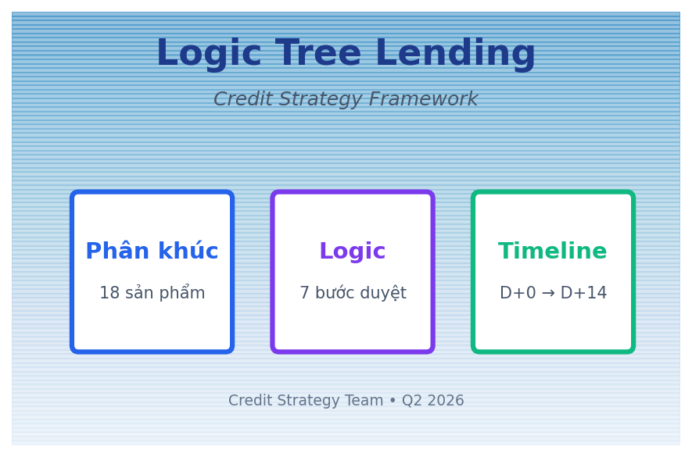

Logic Tree Lending — Credit Strategy
Phân khúc khách hàng, logic xét duyệt và quy trình cho vay end-to-end

1. Tổng quan
Tài liệu này tổng hợp khung phân tích thống nhất cho hoạt động cho vay — từ phân khúc khách hàng, ma trận sản phẩm, logic xét duyệt 7 bước, đến timeline xử lý hồ sơ end-to-end.
Phạm vi áp dụng cho cả phân khúc Cá nhân (Individual) và Doanh nghiệp (Corporate), với 18 sản phẩm cho vay đang vận hành.

Key metrics
- 18 sản phẩm — tổng số loan products đang active
- 6 phân khúc — sub-segments active
- Biên lãi suất: 7.2% → 19.0%
- SLA trung bình: 14 ngày (D+0 → D+14)

2. Phân khúc khách hàng (Segment Tree)
Cấu trúc cây 3 cấp: Customer Type → Sub-Segment → Loan Products. Sơ đồ SmartArt dưới đây thể hiện hierarchy đầy đủ.

Hình 1. SmartArt Hierarchy — Cây phân khúc khách hàng vay

3. Ma trận sản phẩm (Product Matrix)
Bảng dưới liệt kê 10 sản phẩm tiêu biểu với hạn mức, lãi suất và tỷ trọng portfolio (đầy đủ 18 sản phẩm có sẵn trong hệ thống core).
Segment ID | Customer | Sub-Segment | Product | Min (VNDm) | Max (VNDm) | Rate | % Portfolio
IND-001 | Cá nhân | KH Ưu tiên | Vay mua nhà | 500 | 20,000 | 7.5% | 18%
IND-002 | Cá nhân | KH Ưu tiên | Vay mua xe | 200 | 3,000 | 8.2% | 6%
IND-003 | Cá nhân | KH Ưu tiên | Thẻ tín dụng | 10 | 500 | 18.0% | 4%
IND-004 | Cá nhân | KH Phổ thông | Vay tiêu dùng | 20 | 500 | 12.5% | 15%
IND-005 | Cá nhân | KH Phổ thông | Vay mua xe | 100 | 1,500 | 9.5% | 8%
IND-006 | Cá nhân | KH Phổ thông | Vay du học | 50 | 2,000 | 8.8% | 3%
CORP-004 | Doanh nghiệp | SME | Vay đầu tư | 2,000 | 50,000 | 9.0% | 8%
CORP-005 | Doanh nghiệp | SME | Tài trợ thương mại | 1,000 | 30,000 | 8.5% | 6%
CORP-007 | Doanh nghiệp | Large Corp | Syndicated Loan | 50,000 | 500,000 | 7.8% | 4%
CORP-008 | Doanh nghiệp | Large Corp | Project Finance | 100,000 | 1,000,000 | 8.0% | 2%
Bảng 1. Product Matrix — 10 sản phẩm tiêu biểu (Min/Max loan tính theo VND triệu)

4. Logic xét duyệt tín dụng
Quy trình 7 bước: KYC → Credit Score → Income → DTI → Collateral → Risk Rating → Final Approval. Bất kỳ bước nào fail đều dẫn đến REJECT hoặc YÊU CẦU BỔ SUNG hồ sơ.

7 cổng quyết định
- KYC — Hồ sơ pháp lý hợp lệ
- Score — CIC ≥ 600, không nợ xấu
- Income — TN ≥ 2× kỳ trả nợ
- DTI — Debt-to-Income < 50%
- Collateral — LTV ≤ 70–80%
- Rating — Risk Rating ≥ BB
- Final — Hội đồng tín dụng

Sơ đồ luồng quyết định
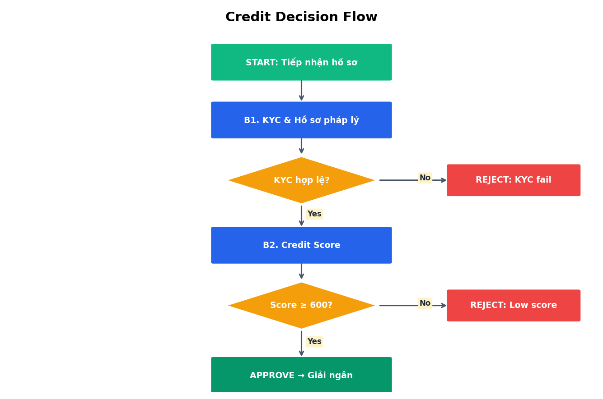
Hình 2. Credit Decision Flow — Luồng quyết định cho vay (rút gọn)

5. Timeline quy trình cho vay
End-to-end loan lifecycle from application to repayment. Lộ trình D+0 → M+1~N được chia thành 3 giai đoạn lớn: Pre-approval (D+0 → D+10), Disbursement (D+11 → D+14), và Monitoring (M+1 → N).
Mốc | Giai đoạn | SLA | Phòng ban | Output
D+0 | Nộp hồ sơ | 1 ngày | Front Office | Hồ sơ vay
D+1~3 | Thẩm định hồ sơ | 3 ngày | Operations | Báo cáo KYC
D+4~7 | Đánh giá tín dụng | 4 ngày | Underwriting | Credit Memo
D+8~10 | Định giá TSĐB | 3 ngày | Appraisal | Báo cáo định giá
D+11~12 | Phê duyệt | 2 ngày | Credit Committee | Quyết định
D+13~14 | Giải ngân | 2 ngày | Operations | HĐ + tiền
M+1~N | Thu hồi nợ | Định kỳ | Collection | Lịch trả nợ
Bảng 2. Lending Process Timeline — Mốc, SLA và output cho từng giai đoạn

6. Portfolio & Risk Metrics

6.1. Cơ cấu danh mục theo sản phẩm
Doughnut chart bên dưới thể hiện tỷ trọng % của từng sản phẩm trong tổng portfolio.
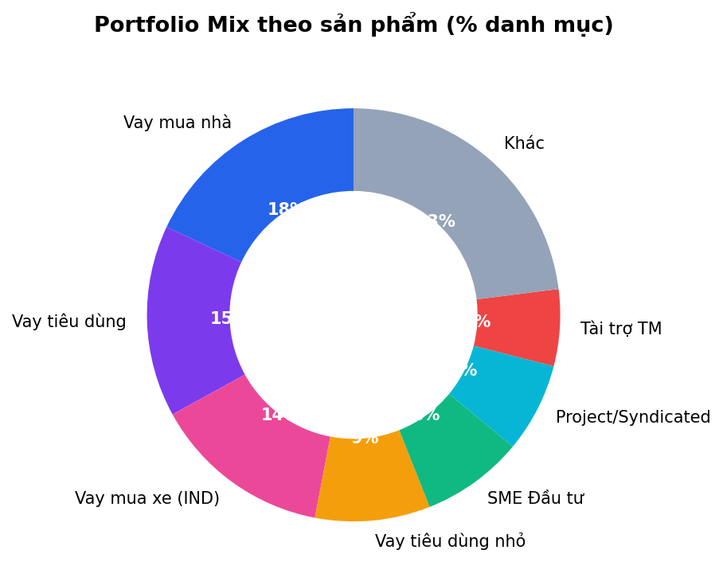
Biểu đồ 1. Portfolio Mix — Phân bổ % danh mục theo sản phẩm

6.2. Phân bố Credit Score
Phần lớn khách hàng tập trung ở dải 600–699 (đạt ngưỡng pass tại bước B2). Khoảng 40 KH có điểm <600 sẽ bị reject tại bước Credit Score.
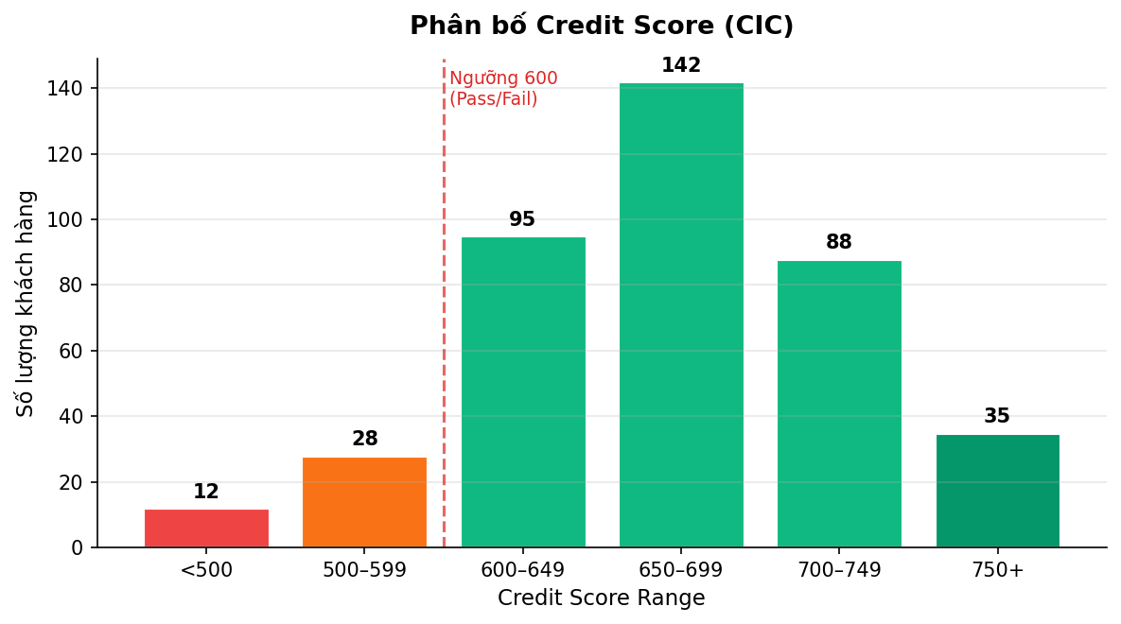
Biểu đồ 2. Credit Score Distribution — Phân bố CIC score theo dải điểm

7. Key Takeaways
- Phân khúc rõ ràng — Cây 3 cấp giúp định nghĩa target customer cho từng sản phẩm, tránh chồng lấn và sai khẩu vị rủi ro.
- Logic xét duyệt chuẩn hóa — 7 bước với threshold cụ thể: bất kỳ ai cũng có thể audit ngược lại quyết định approve/reject.
- SLA đo được — Timeline D+0 → D+14 + thu hồi M+1~N cho phép set KPI cho từng phòng ban.

Credit Strategy Team • Q2 2026 • credit-strategy@bank.vn

